Лабораторная работа № 1
ПЕРЕГОНКА ПРИ АТМОСФЕРНОМ ДАВЛЕНИИ
НЕИЗВЕСТНОГО ЖИДКОГО ВЕЩЕСТВА

1.1. Порядок выполнения работы
1) Изучить теоретический материал по работе (см. 1.3−1.7).
2) Оформить работу в соответствии с образцом (см. 1.2).
3) Получить от преподавателя вещество.
4) Выписать необходимую посуду в отдельном журнале в соответствии с образцом (см. приложение 1) и получить ее.
5) При необходимости провести отделение водной фазы и высушивание вещества (см. 1.3, 1.4, рис. П.1).
6) Правильно собрать соответствующий прибор для перегонки (рис. П2−П5).
7) Провести перегонку, отдельно собирая предгон и основную фракцию в разные колбы (приемники). При этом следует:
− соблюдать скорость проведения перегонки за счет регулировки интенсивности нагревания. Контроль осуществлять по скорости поступения дистиллята в приемник (должно быть 1−2 капли в секунду);
− предгон отбирать, начиная от первой капли конденсата до установления постоянной температуры (начало перегонки индивидуального вещества);
− сменив приемник, собрать основную фракцию;
− завершить перегонку, оставив в перегонной колбе незначительное количество кубового остатка;
8) Взвесить основную фракцию вещества.
9) Определить показатель преломления.
10) Полученные экспериментальные данные внести в табл. 1.1, по справочнику найти физические константы (Т_{кип.} и n_{D}²⁰) веществ, которые наиболее соответствуют экспериментальным данным.
11) Проверить у преподавателя правильность определения вещества, записать вывод. Защитить работу.

1.2. Образец оформления работы

Следует письменно ответить на приведенные ниже вопросы.
1) Какие вещества можно очистить с помощью перегонки?
- На различии в каком физическом свойстве основано разделение веществ в процессе перегонки?
- Что такое экстракция? Представьте схему прибора для проведения экстракции.
- Почему осушитель связывает воду и как отделить его от вещества?
- На чем основан выбор прибора для перегонки? Представьте схемы используемых приборов. Укажите, какой из них используется в вашем случае?
- Как должна быть заполнена перегонная колба?
- Зачем нужны «кипятильники», когда их следует вносить в жидкость?
- От чего зависит выбор нагревательного прибора?
- Как правильно установить термометр при перегонке?
- По каким признакам можно отличить перегонку смеси от перегонки индивидуального вещества?
- С какой скоростью проводится перегонка?
- Что представляет собой «предгон»?
- Как определить начало и конец перегонки основной фракции смеси?
- В каком интервале температур должно перегоняться чистое вещество?
- Когда следует завершить перегонку?
- Что такое температура кипения?
- Как влияет наличие примесей и давление на Т_{кип.}.?
- В каком случае вносится поправка на выступающий столбик ртути?
- На каком этапе перегонки необходимо измерять Т_{кип.}. вещества?
- Что представляет собой показатель преломления?
- Как называется прибор для определения показателя преломления?
- Как температура влияет на показатель преломления?
Результаты перегонки внести в таблицу:
Таблица 1.1.

Результаты перегонки
Исходное кол-во,  г (мл) | Раство-ритель,  мл | Получено после перегонки, г | Вы ход,% | Т_{кип}, ^{о}С |  | Показатель преломления (n_{D}²⁰)
 |  |  |  | экспериментальная | литературная | экспе-римен-таль-ная | литера-турная

Вывод: неизвестное вещество − (структурная формула и название).
Подпись преподавателя
  - Экстракция

Экстракция − это процесс извлечения вещества из одной жидкой или твердой фазы в другую жидкую фазу. Для системы из двух жидких фаз применяют несмешивающиеся жидкости. Экстракция основана на различной растворимости веществ в разных растворителях. В органической синтезе этот метод часто используется для удаления водорастворимых примесей из жидких или растворов органических веществ (промывка), а также для извлечения веществ с помощью растворителей. Экстракцию можно проводить в периодическом (более простой способ) или непрерывном режиме (перколяция).
Растворитель для экстракции органического вещества не должен растворяться в воде, но хорошо растворять очищаемое вещество, иметь невысокую температуру кипения (почему?). Наиболее часто для экстракции применяют диэтиловый эфир, этилацетат, хлороформ, хлористый метилен и др.
Отделение водной и органической фазы в процессе периодической экстракции проводят в делительной воронке, закрепленной в штативе (рис. П.1). Предварительно следует проверить кран воронки на герметичность, для чего в воронку наливают небольшое количество воды. Если кран воронки «подтекает», его надо смазать специальной смазкой. В штативе делительную воронку можно закрепить различными способами, что зависит от формы и объема воронки. Например, закрепление делительной воронки цилиндрической формы выполняют с помощью большой лапки, но при этом не следует слишком сильно зажимать ее, иначе можно раздавить воронку. Или: снизу воронка поддерживается малой лапкой, в которую вставляется ее нижняя сливная трубка, а сверху − с помощью металлического кольца по диаметру несколько больше, чем диаметр воронки. Делительную воронку грушевидной формы обычно устанавливают в кольце соответствующего диаметра.
Далее в делительную воронку наливают через коническую химической воронку смесь разделяемых жидкостей или водную фазу, содержащую извлекаемое органическое вещество. После расслоения слоев нижний слой сливают через кран, а верхний − через верхнее отверстие воронки, сняв ее со штатива и стараясь, чтобы капли нижнего слоя остались в воронке. Если не известна относительная плотность разделяемых жидкостей (обычно воды и органического вещества), следует определить, где водный слой, а где − органический. Для этого выполняют простой тест: в плокодонную колбу наливают немного воды и сливают из воронки нижний слой. Если последний растворяется, то это водная фаза, в противном случае − органическая. Для известных веществ жидкость с большей плотностью находится в делительной воронке снизу. Следует проверить pH водной среды и если отличается от нейтрального, то органическую фазу промывают нейтрализующими растворами, например, 10%-ным гидрокарбонатом натрия.
В случае экстракции органического вещества из водной среды в делительную воронку наливают растворителя (экстрагента) примерено 1/5 или 1/7 часть по объёму. Затем делительную воронку плотно закрывают пробкой, снимают со штатива и переворачивают, придерживая при этом пробку и кран. Следует быстро открыть кран для выравнивания давления внутри воронки с атмосферным. После чего, закрыв кран, в течение нескольких минут энергично встряхивают воронку в горизонтальном положении, периодически Затем закрепляют воронку в штативе и после расслоения смеси отделяют нижний слой, сливая его через кран в колбу. Верхний слой сливают в другую колбу через горло воронки, сняв последнюю со штатива. При этом следят, чтобы остатки нижнего слоя задержались в воронке и не попали вместе с верхней фазой. Для более полного извлечения органического вещества из водного слоя процедуру повторяют. Объединенные органические слои (экстракт) при необходимости дополнительно промывают водой или насыщенным водным раствором хлорида натрия, помещают в сухую колбу, закрывают пробкой и проводят высушивание (см. 1.4).
При проведении экстракции возможно образование эмульсии, что препятствует четкому расслоению смеси. Для разрушения эмульсии можно либо добавить несколько капель спирта, соляной кислоты, или немного хлорида натрия, либо увеличить продолжительность отстаивания.
В случае экстракции органическим растворителем после высушивания и отделения осушителя проводят отгонку растворителя из экстракта. Выбор прибора зависит от количества выделяемого вещества, но не количества исходного экстракта. Для небольших количеств (порядка 10 мл) используют прибор для полумикроперегонки, для выделения значительных количеств вещества − прибор для простой перегонки. В обоих случаях, поскольку отгоняется растворитель с известной температурой кипения, термометр заменяют на капельную воронку, через которую периодически по мере отгонки растворителя в перегонную колбу добавляют упариваемый раствор. Нагревание проводят обычно с помощью водяной бани. При работе с диэтиловым эфиром нельзя пользоваться открытым пламенем (почему?). Отгонку ведут до полного упаривания растворителя, который собирают в отдельную емкость и сдают лаборанту. После удаления растворителя капельную воронку заменяют на соответствующий термометр, оставшееся вещество перегоняют и определяют его характеристики (см. 1.6, 1.7).

1.4. Высушивание жидких органических веществ

Высушивание жидких органических веществ или их растворов в органических растворителях используется для удаления остаточных количеств воды и обычно выполняется после водной обработки реакционной смеси перед окончательной очисткой целевого продукта тем или иным методом. Как правило, осушителем является твердое вещество, которое способно поглощать воду за счет образования кристаллогидратов или химического взаимодействия с водой. При этом осушитель не должен заметно растворяться в используемом органическом растворителе и химически взаимодействовать с высушиваемым веществом. Наиболее часто в качестве осушителей применяют прокаленные сульфат натрия, хлорид кальция, сульфат магния.
Высушиваемую жидкость помещают в сухую плоскодонную колбу, добавляют при перемешивании небольшими порциями осушитель (до 3% от массы раствора), следя за внешним видом раствора и осушителя. Колбу закрывают пробкой и оставляют стоять примерно на 30 мин, периодически встряхивая. Не следует использовать большие количества осушителя, поскольку при этом увеличиваются потери вещества за счет адсорбции. Если в колбе наблюдается расслоение жидкости, то водный слой отделяют в делительной воронке, органический слой помещают в сухую колбу с новой порцией осушителя.
По мере высушивания обычно вначале мутный раствор становится прозрачным. Затем осушитель отделяют посредством декантации, аккуратно сливая раствор с осадка, или фильтрования через бумажный складчатый фильтр или слой ваты довольно плотно упакованный в сужающейся части химической воронки.
1.5. Перегонка

Перегонка используется как метод очистки и выделения жидких веществ, а также для определения температуры кипения, что необходимо для их идентификации.
Разделение смеси жидких веществ основано на различии в их температурах кипения (Т_{кип.}). При нагревании жидкость превращается в пар, который затем отводится в нисходящий (прямой) холодильник, где конденсируется и стекает в приемник. В парообразное состояние в первую очередь переходят жидкости с более низкой температурой кипения, поэтому сначала отгоняются низкокипящие вещества. Исключение составляют азеотропные смеси, у которых состав насыщенного пара и жидкости одинаков при определенном соотношении компонентов и которые поэтому нельзя разделить методом перегонки. Примером азеотропной смеси является 95,5%-ная смесь этанола с водой.
В зависимости от условий различают следующие способы перегонки: а) при атмосферном давлении; б) с водяным паром; в) при пониженном давлении.
Перегонку веществ с невысокой температурой кипения проводят при атмосферном давлении. Для высококипящих веществ, разлагающихся при температуре кипения, используют перегонки (б, в).
Выбор прибора для перегонки зависит от условий ее проведения, температуры кипения вещества и его количества.
Перегонка при атмосферном давлении. Простая перегонка (дистилляция) применяется, если жидкие вещества не разлагаются при температуре кипения и сильно различаются по Т_{кип.} (ΔТ_{кип.} >80°С). Кроме того, с помощью этого метода можно отделить жидкость от твердых или нелетучих веществ. Для разделения смесей жидкостей с более близкими Т_{кип.} используют фракционную перегонку.
Для перегонки значительных количеств (более 30 мл) низкокипящих соединений (Т_{кип.} ниже 150°С) применяется колба Вюрца с высоким отводом или круглодонная колба с насадкой Вюрца (рис. П.2). Размер колбы выбирают так, чтобы перегоняемая жидкость занимала от 1/2 до 2/3 объема ее шарообразной части.
Перегонку высококипящих жидкостей (Т_{кип} >150°С) выполняют в колбе Вюрца с низким отводом, используя воздушный холодильник (рис. П.3).
Жидкости с Т_{кип} >300°С перегоняют без холодильника, так как для конденсации их паров в данном случае достаточно охлаждения воздухом в отводной трубке колбы Вюрца.
Перегонку небольших количеств вещества проводят в приборе для полумикроперегонки (рис. П.4).
Фракционную перегонку близкокипящих и высоколетучих соединений выполняют в приборе (рис. П.5), в состав которого входит дефлегматор. В дефлегматоре повышается эффективность разделения жидких веществ по Т_{кип} за счет многократно происходящего на внутренней поверхности дефлегматора процесса конденсации-испарения. В первую очередь конденсируется более высококипящий компонент, который в виде жидкости (флегмы) стекает в перегонную колбу, а поступающие в прямой холодильник пары обогащены низкокипящим компонентном.
Сборку прибора для перегонки низкокипящих жидкостей следует выполнять в следующем порядке:
1) закрепить соответствующего объема колбу Вюрца с помощью малой лапки так, чтобы между дном колбы и треногой с рассекателем пламени или другим нагревателем было небольшое расстояние (10−15 мм). При этом, если сильно зажать горло колбы лапкой, то оно может лопнуть при нагревании из-за термического расширения. В зависимости от температуры кипения перегоняемой жидкости колбу нагревают либо на водяной бане (температура кипения ниже 80°С), либо на электрической плитке с закрытой спиралью, колбонагревателе или с помощью газовой горелки через рассекатель пламени.
2) налить в перегонную колбу жидкость, предварительно высушенную и отделенную от осушителя;
3) в колбу добавить центры кипения (2−3 кусочка битого фарфора или другого пористого материала). Центры кипения обеспечивают равномерное кипение жидкости, их следует вносить до начала нагревания еще в холодную жидкость. В противном случае может произойти резкое вскипание и выброс жидкости;
4) присоединить резиновый шланг от нижнего отвода холодильника к ближайшему крану с водой, а верхний шланг опустить в слив;
5) к газоотводной трубке колбы Вюрца с помощью пробки присоединить холодильник под таким наклоном, чтобы образующийся конденсат стекал в приемник, а не обратно в перегонную колбу;
6) зафиксировать холодильник с помощью большой лапки, для чего с помощью винтов на муфтах установить лапку так, чтобы холодильник без напряжений поддерживался снизу двумя опорами лапки, затем легко прижать сверху с помощью винта третьей опорой;
7) на пробке холодильника закрепить аллонж и установить приемник (плоскодонную колбу или другую подходящую емкость), как показано на рис. П.2, причем внутреннее пространство прибора здесь должно сообщаться с атмосферой. При необходимости приемник ставят на кольцо, покрытое деревянной подставкой и укрепленное в штативе на соответствующей высоте;
8) правильно установить термометр в горло колбы Вюрца, следя за тем, чтобы верхний край ртутного шарика термометра находился на 0,5 см ниже нижнего края газоотводной трубки. С помощью стеклоткани можно утеплить перегонную колбу.
Последовательность сборки других приборов выполняется аналогично за вычетом отсутствующих в этих приборах деталей.
Затем приступают к выполнению перегонки: включают небольшой по скорости ток воды в холодильнике; включают нагревание. В ходе перегонки контролируют температуру паров по термометру, энергичность кипения жидкости в колбе, ее остаточное количество в перегонной колбе, показания термометра, скорость поступления дистиллята в приемник. Последняя должна быть строго фиксирована: в приемник не должно поступать более 1−2 капель дистиллята в секунду.
Сначала перегоняются примеси с более низкой температурой кипения − предгон; затем − основная фракция, когда температура паров установится постоянной. Предгон и основную фракцию собирают отдельно в предварительно взвешенные приемники, отмечают интервал температуры паров перегоняемой жидкости, который записывают в таблицу.
Если перегоняется чистое вещество, то температура паров остается постоянной. Допустимо отклонение в показаниях термометра от справочных данных на 1−3°С. Это может быть обусловлено колебаниями атмосферного давления, присутствием воды (при недостаточно эффективном высушивании) и других примесей.
Перегонку заканчивают при дальнейшем резком и значительном повышении температуры или когда в колбе осталось небольшое количество кубового остатка (1−2 мл). Не следует отгонять досуха: в колбе должно оставаться 1−2 мл жидкости. Для завершения перегонки сначала выключают нагревательный прибор, затем воду в холодильнике (после прекращения поступления капель дистиллята в приемник) и после охлаждения прибора его разбирают в порядке, обратном сборке, начиная с приемника. Емкость с основной фракцией взвешивают, затем определяют показатель преломления.
Вещество снабжают этикеткой и сдают преподавателю. На этикетке следует указать название вещества, полученные данные (массу, Т_{кип} и n_{D}²⁰), а также фамилии студентов, группу и дату выполнения работы.
Перегонка с водяным паром применяется для выделения веществ, которые имеют высокую температуру кипения, мало растворимы в воде и не реагируют с ней, загрязнены смолообразными примесями и не являются ионными соединениями. В данном методе такие вещества перегоняются при температуре около 100°С при атмосферном давлении.
Сборку прибора для перегонки с водяным паром (рис. П.6) следует выполнять в следующем порядке:
1) парообразователь заполняют водой не более, чем на 2/3 объема, закрывают пробкой с газоотводной и предохранительной трубкой, доходящей почти до дна и ставят на нагреватель (треногу с рассекателем и газовой горелкой);
2) в штативе наклонно (примерно под углом 60°) закрепляют длинногорлую круглодонную колбу, чтобы брызги не попали в газоотводную трубку. В колбу помещают перегоняемое вещество (не более 1/3 объема) и закрывают пробкой с двумя трубками: короткой газоотводной с пробкой для холодильника и длинной для подачи пара, которую через тройник с зажимом соединяют с парообразователем. Длинная трубка должна почти доходить, но не упираться в дно. Верхнюю часть перегонной колбы полезно утеплить с помощью стеклоткани, а снизу можно (но необязательно!) установить дополнительный нагреватель (электрическую плитку);
3) круглодонную колбу через газоотводную трубку с пробкой соединяют с расположенным наклонно прямым холодильником, который закрепляют в большой лапке. Холодильник должен быть длинным для обеспечения эффективной конденсации водяного пара и перегоняемого вещества;
4) при перегонке жидких веществ холодильник соединяют с алонжем, под которым устанавливают приемник. При перегонке твердых веществ аллонж не используют (почему?) и приемник устанавливают прямо под нижнее отверстие трубки холодильника.
Включают ток воды в холодильнике, затем парообразователь с водой нагревают до кипения, зажим на тройнике закрывают, чтобы пар поступал в перегонную колбу, регулируя эффективность кипения за счет интенсивности нагревания. Если при перегонке твердого вещества оно кристаллизуется на внутренней трубке холодильника, то закрывают временно ток воды в холодильнике, чтобы горячий водяной пар расплавил образовавшиеся кристаллы.
Перегонку ведут до тех пор, пока отгоняется мутная жидкость, то есть до появления прозрачного дистиллята, что определяют, отбирая в отдельную емкость небольшое количество дистиллята. Для завершения перегонки открывают предохранительный клапан (зажим на тройнике), выключают нагревание парообразователя и после прекращения поступления капель дистиллята в приемник выключают ток воды в холодильнике. Прибор после некоторого охлаждения разбирают в порядке, обратном сборке, начиная с приемника. Конденсат в приемнике разделяется на воду и органическое вещество. Для отделения вещества от воды применяют фильтрование (для кристаллических) и экстракцию (для жидких веществ) с последующим высушиванием.

1.6. Определение температуры кипения

Температурой кипения называется температура, при которой происходит кипение жидкости, находящейся под постоянным, например, атмосферным давлением. Кипение − это переход жидкости в пар, при котором пузырьки образуются в объеме жидкости, что отличает кипение от обычного испарения. В качестве температуры кипения принимают температуру насыщенного пара над поверхностью жидкости, кипящей при данном давлении.
В большинстве случаев определение температуры кипения производится при перегонке вещества при атмосферном давлении в процессе его очистки. Чистое вещество кипит и перегоняется при определенной, характерной для него температуре (обычно в интервале 1−2°С), что используется для оценки степени чистоты вещества. Наличие примесей понижает температуру кипения и увеличивает интервал. Часто полученное значение температуры кипения несколько отличается от величины, приведенной в справочной литературе, где указываются константы при нормальных условиях. Это может быть обусловлено рядом причин: а) изменением атмосферного давления; б) превышением допустимой скорости перегонки; в) неправильной установкой термометра в приборе для перегонки и др.
Чем ниже атмосферное давление, тем ниже температура кипения перегоняемого вещества, и наоборот. В первом приближении понижение атмосферного давления на 10 мм рт. ст. вызывает уменьшение Т_{кип} на 0,5°С по сравнению с Т_{кип} при 760 мм рт. ст.
Для правильного определения температуры кипения высококипящих жидкостей следует ввести поправку на выступающий столбик ртути. Выступающая над пробкой часть столбика ртути, которая не омывается горячими парами кипящего вещества, находится в более холодной зоне, и потому термометр показывает температуру ниже истинной. Для высококипящих жидкостей с температурой кипения ~200°С и более эта ошибка составляет 2−5°С, для низкокипящих жидкостей ею можно пренебречь.
Определение температуры кипения можно выполнить при перегонке малого количества вещества с использовании прибора (рис. П.4). Прибор закрепляют в штативе на высоте, определяемой нагревателем. Далее перегонку выполняют, как описано выше (см. 1.5).

1.7. Определение показателя преломления
Надежным критерием степени чистоты жидких веществ является показатель преломления, который представляет собой отношение скоростей монохроматического света на границе раздела двух сред − обычно в системе воздух − исследуемая жидкость. Определение показателя преломления осуществляют с помощью серийных рефрактометров марки ИРФ-22, ИРФ-23 и ИРФ-454 БМ и др. (рис. 1).

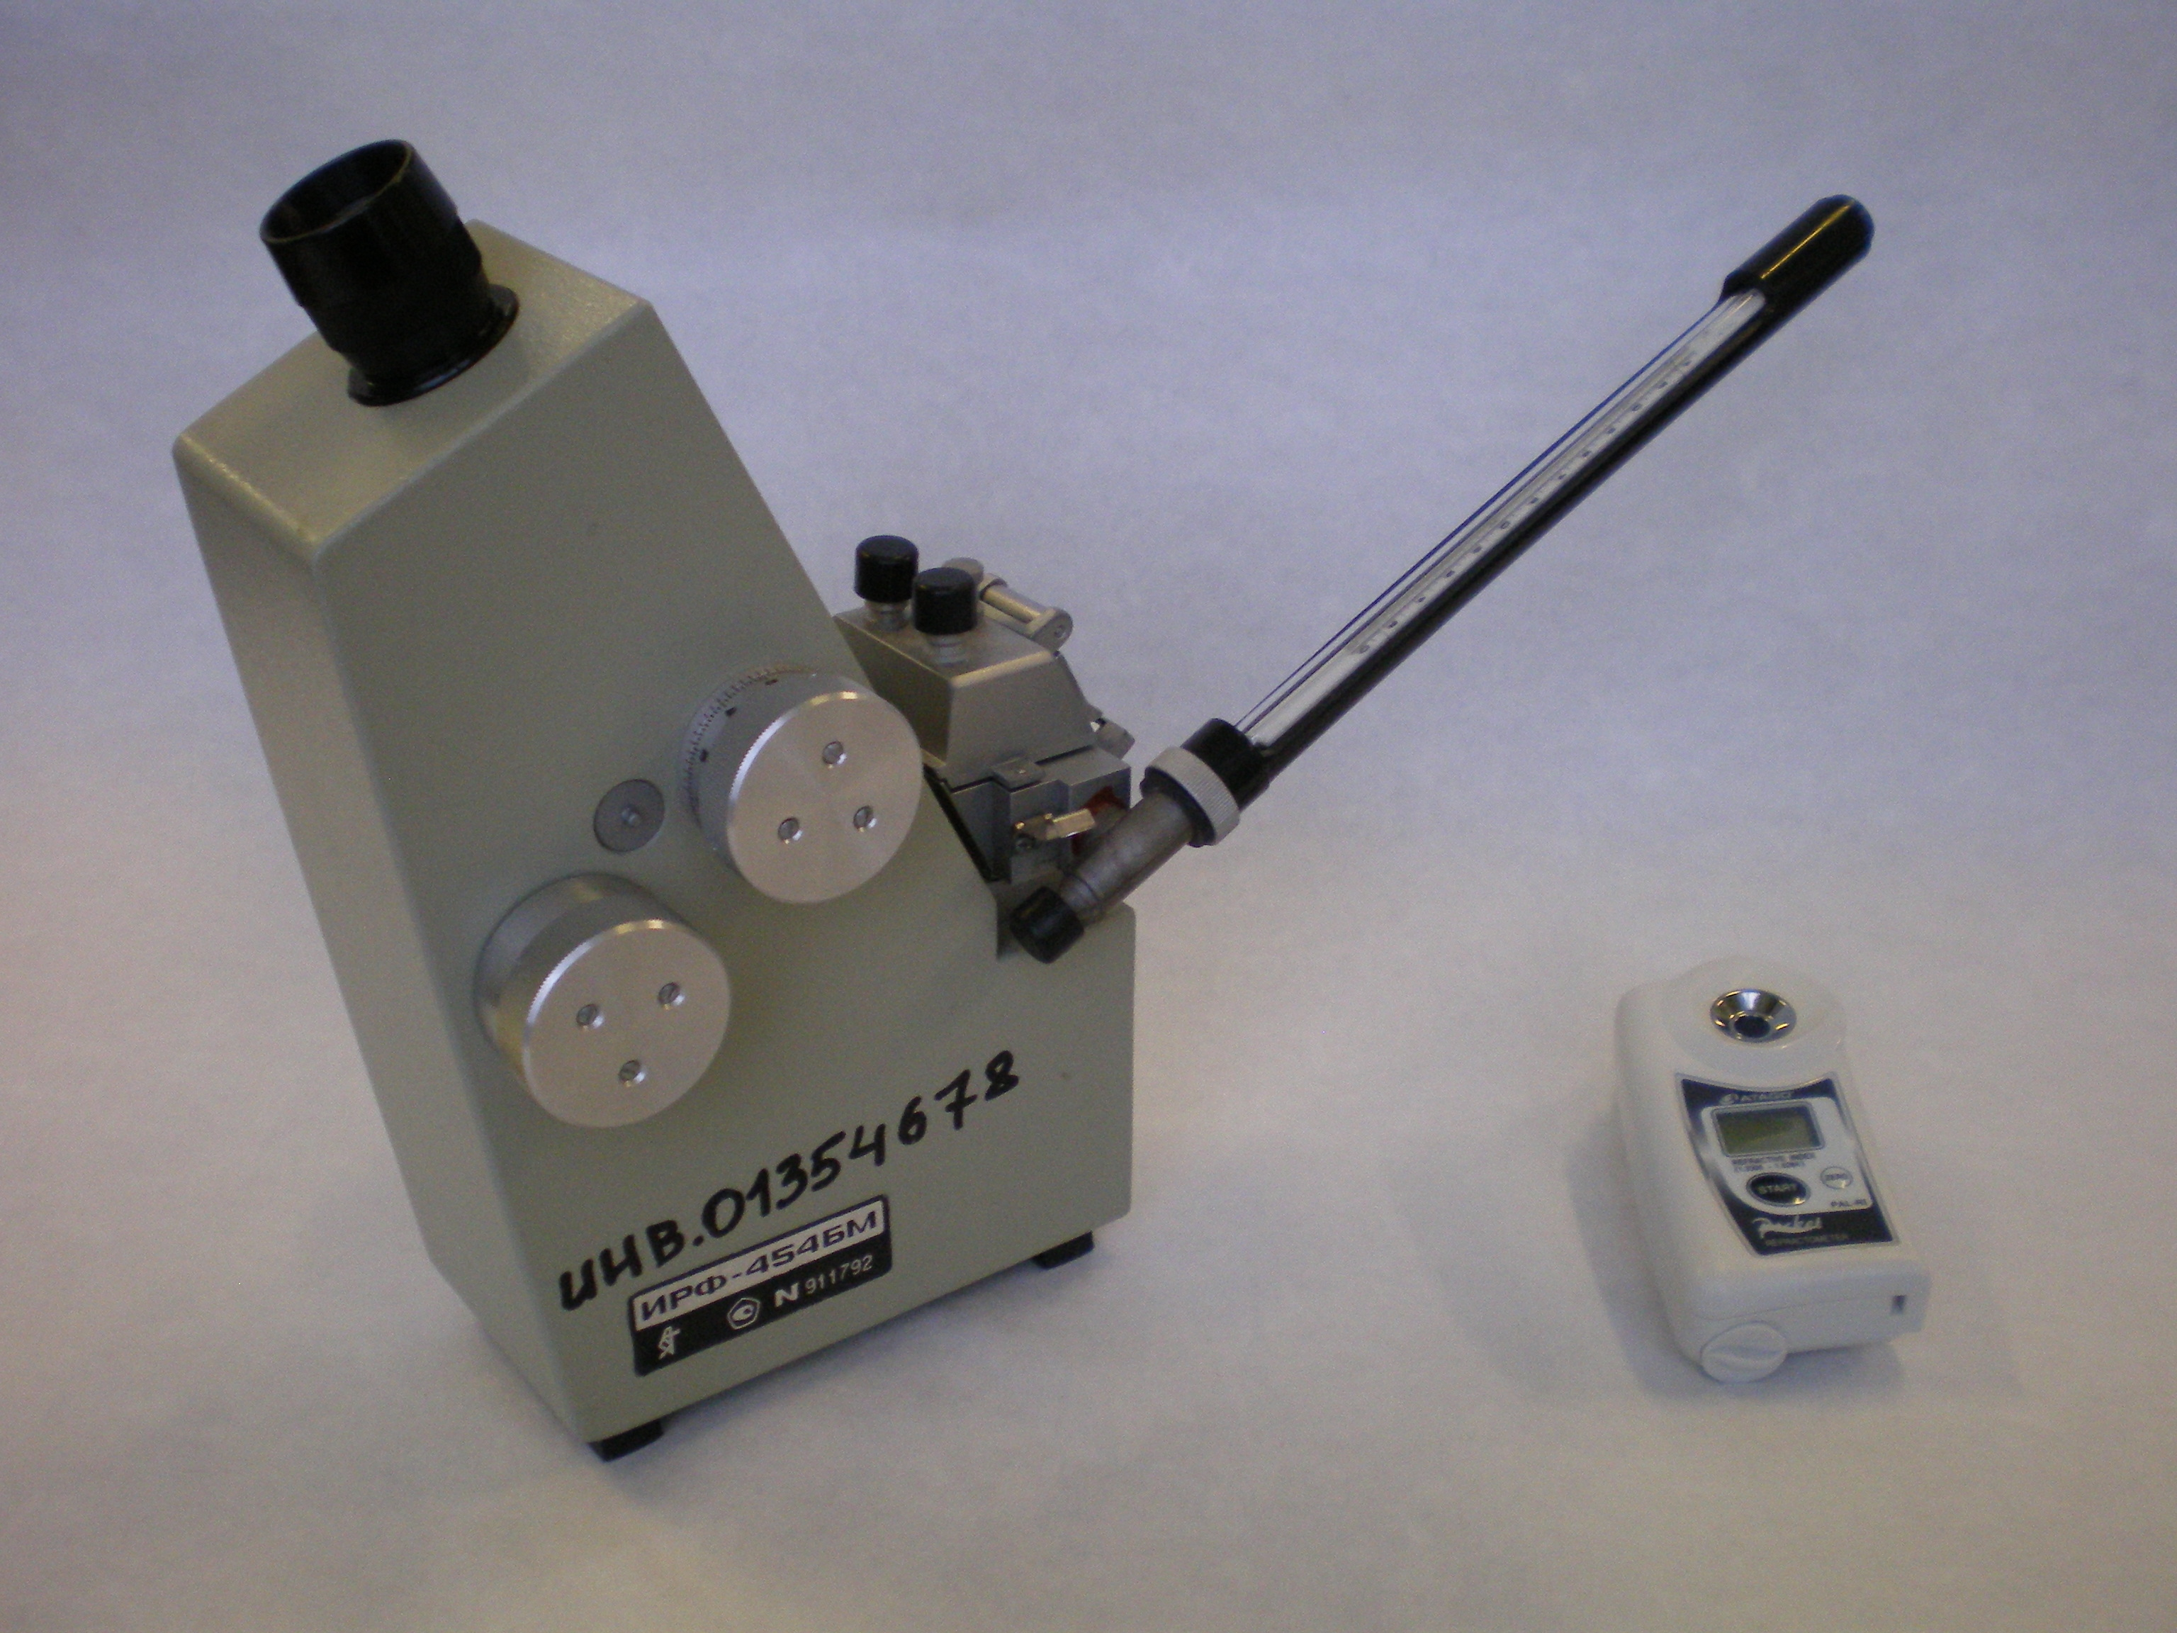
а б
Рис. 1. а) Рефрактометр ИРФ-454 БМ; б) Рефрактометр фирмы «Atago»

Этот показатель измеряется при 20°С для спектральной линии желтого натриевого пламени. Это так называемая D-линия натрия с длиной волны 589 нм. Отсюда следует обозначение показателя преломления п_{D}²⁰. Для измерения требуется всего несколько капель жидкости; точность измерения 0,0001. Если температура, при которой проводится определение, отличается от 20°С, необходимо внести поправку: повышение температуры на 1°С уменьшает значение показателя на 0,0005, соответственно, понижение температуры на 1°С увеличивает его на 0,0005.
Для определения показателя преломления исследуемое вещество наносят на предметное стекло прибора. С помощью зеркал направляют на него луч света, который фокусируется линзами и проходит через границу раздела двух фаз. Относительная величина изменения скорости света измеряется с помощью прибора и сравнивается со справочными значениями.

Рис. П.1. Прибор для экстракции:
1 – штатив; 2 – делительная воронка; 3 – кольцо; 4 – малая лапка;
5 − колба коническая

Рис. П.2. Прибор для простой перегонки при атмосферном давлении низкокипящих жидкостей:
1 – колба Вюрца; 2 – термометр; 3 – холодильник Либиха; 4 – колба плоскодонная (приемник); 5 – малая лапка; 6 – алонж; 7 – большая лапка
Рис. П.3. Прибор для простой перегонки высококипящих жидкостей при атмосферном давлении:
1 – колба Вюрца; 2 – термометр; 3 – воздушный холодильник;
4 – колба плоскодонная (приемник); 5 – малая лапка

Рис. П.4. Прибор для перегонки полумикроколичеств веществ:
1 – перегонная колба с алонжем; 2 – термометр, 3 – «пальчиковый» холодильник; 4 – колба коническая; 5 – малая лапка
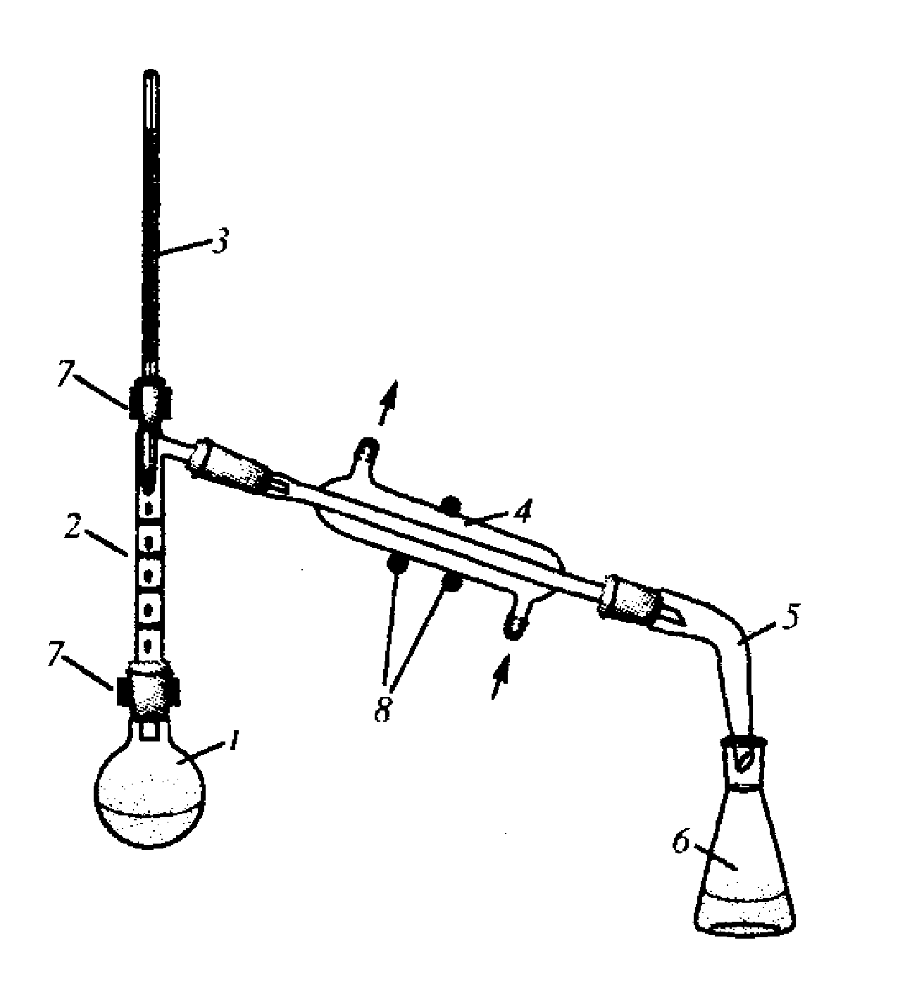
Рис. П.5. Прибор для фракционной перегонки при атмосферном давлении низкокипящих жидкостей:
1 – круглодонная колба; 2 – насадка с дефлегматором; 3 – термометр;
4 – холодильник Либиха; 5 – алонж; 6 – колба плоскодонная (приемник);
7 – малая лапка; 8 – большая лапка
Рис. П.6. Прибор для перегонки с водяным паром:
1 – парообразователь; 2 – колба для перегонки с водяным паром;
3 –холодильник Либиха; 4 – алонж; 5 – приемник (плоскодонная колба)

